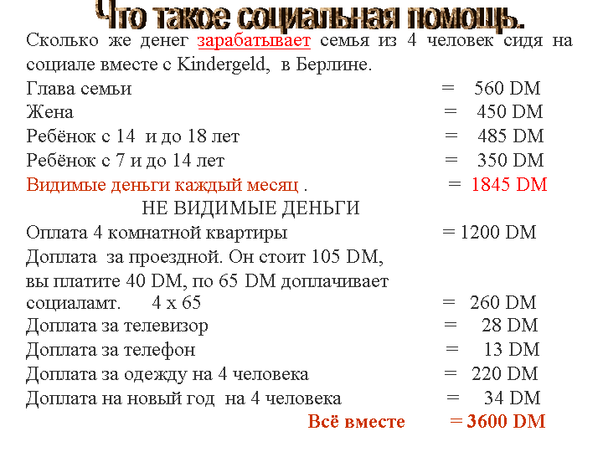
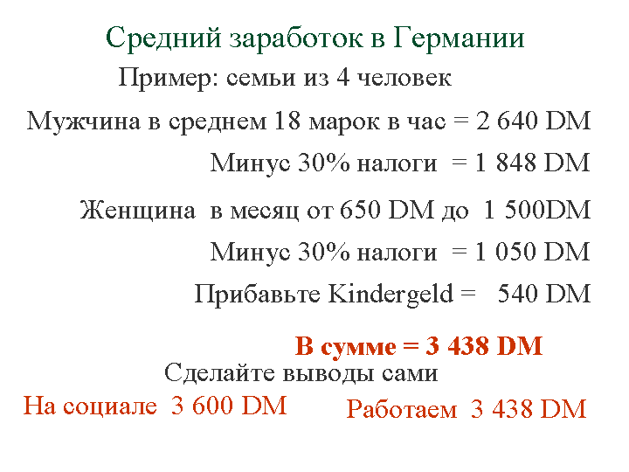
Маленькое сравнение для тех, кто сидит на социале и говорит, что денег не хватает.
Все расчёты для Берлина.

